附件4

盘锦市兴隆台区第二小学2021年度部门决算

目 录

第一部分盘锦市兴隆台区第二小学部门概况
- 主要职责
- 部门决算单位构成
第二部分盘锦市兴隆台区第二小学2021年度部门决算情况说明
一、收入支出决算总体情况说明
二、财政拨款收入支出决算情况说明
三、一般公共预算财政拨款“三公”经费支出决算情况说明
四、一般公共预算财政拨款基本支出决算情况说明
五、其他重要事项的情况说明
第三部分 名词解释
第四部分盘锦市兴隆台区第二小学2021年度部门决算报表
一、收入支出决算总表
二、收入决算表
三、支出决算表
四、财政拨款收入支出决算表
五、一般公共预算财政拨款支出决算表
六、一般公共预算财政拨款基本支出决算表
七、一般公共预算财政拨款“三公”经费支出决算表
八、政府性基金预算财政拨款收入支出决算表
九、国有资本经营预算财政拨款支出决算表
第一部分 部门概况
一、主要职责
（一）认真贯彻落实党和国家的方针、政策，正确执行上级主管部门的决议和指示，全面实施素质教育，培养德、智、体、美等方面全面发展的社会主义事业的建设者和接班人。
（二）坚持以教学为中心，保证教学计划的贯彻执行。要有计划地参加教研活动，有目的地深入教学第一线，了解教师教学和学生学习情况，要大力推进教学改革，加强科研工作的组织领导。有计划地组织质量检查、分析，提出提高教学质量的方法。
（三）加强科学化管理，制定和健全各项规章制度，规范办学行为，培养良好校风，逐步实现管理决策的科学化，管理方法的定量化和管理手段的现代化。
（四）负责加强师资队伍建设工作，决定校内教职工的工作安排，组织对教职工进行考核，实施奖惩。制定教师队伍建设规划，不断提高他们的政治素质、文化业务水平和科研水平。
（五）根据教育规律、社会要求和学校实际，组织制定学校发展的远景规划、近期目标、学年和学期各项工作计划以及各项工作指标并组织实施。
（六）组织领导招生、学生的入学和毕业鉴定工作。
（七）组织做好教职工的培养、考核、奖惩、工资福利职称评定，以及退休、离休等工作。
（八）组织制定和实施校舍建设和校园建设规划，做好行政后勤工作的领导，坚持为教学服务，正确使用各项经费，不断改善办学条件，强化安全工作管理，创造良好的育人环境。不断改善师生员工的工作、学习、生活条件，保证教学工作的顺利进行。
（九）贯彻执行勤俭办校的方针，建立健全各项规章制度，加强对学校的管理。
（十）把德育工作放在首位。不断加强对学生的思想政治、法制纪律和道德品质教育以及做好对学生的管理工作。教育全体教职工做到教书育人、管理育人、服务育人，搞好学校、社会、家庭三结合教育。
（十一）完成上级领导机关布置的其他任务。
兴隆台区第二小学设6个内设机构：
（一）党总支部
负责全校的思想政治工作、党建和支部工作。
（二）工会
召开教代会，通过各种途径，让会员参与学校管理，保障会员当家作主的权利。积极开展群众性的活动，关心会员的物质和文化生活，做好教职工的慰问工作，协助行政领导解决会员的实际困难。
（三）教务处
负责计划、组织、实施、管理全校教育教学工作。
（四）科研处
组织全校的教育科研工作。
（五）政教处
负责学校对学生的常规管理、思想教育、日常行为规范的养成及学校有关的大型活动的组织工作，促进学生良好行为习惯的养成及思想道德水平的提高。
（六）总务处
全面负责学校的后勤服务工作。二、部门决算单位构成
根据《关于批复2021年度部门决算的通知》，纳入盘锦市兴隆台区第二小学2021年部门决算编制范围的二级预算单位。
第二部分 2021年度部门决算情况说明

一、收入支出决算总体情况说明
（一）收入总计1106.95万元，包括：
1.财政拨款收入1106.95万元，占收入总计的100%。其中：一般公共预算财政拨款收入1106.95万元，政府性基金收入0万元，国有资本经营预算财政拨款收入0万元。
2.上级补助收入0万元。
3.事业收入0万元。
4.经营收入0万元。
5.附属单位上缴收入0万元。
6.其他收入0万元。
7.使用非财政拨款结余0万元。
8.上年结转和结余0万元。
与上年相比，今年收入减少180.43万元，降低14.02%，主要原因：减少绩效工资收入。
（二）支出总计1106.95万元，包括：
1.基本支出1100.33万元，占支出总计的99.40%。主要是为保障机构正常运转、完成日常工作任务而发生的各项支出，其中：工资福利支出1014.33万元，对个人和家庭的补助支出5.94万元，商品和服务支出80.06万元。
2.项目支出6.61万元，占支出总计的0.6%。主要包括办公设备购置等业务支出。
3.上缴上级支出0万元。
4.经营支出0万元。
5.对附属单位补助支出0万元。
与上年相比，今年支出减少180.43万元，降低14.02%，主要原因：减少绩效工资收入。
（三）年末结转和结余0万元。
二、财政拨款支出决算情况说明
（一）总体情况。
2021年度财政拨款支出1106.95万元，其中：基本支出1100.33万元，项目支出6.61万元。与上年相比，财政拨款支出减少180.43万元，降低14.02%，主要原因：减少绩效工资收入。
与年初预算相比，2021年度财政拨款支出完成年初预算的91.78%，其中：基本支出完成年初预算的91.24%，项目完成年初预算的100%。
（二）一般公共预算财政拨款支出情况。
2021年度一般公共预算财政拨款支出1106.95万元，按支出功能分类科目分，包括：一般公共服务支出0万元。教育支出850.57万元，占76.84%；社会保障和就业支出126.16万元，占11.40%；卫生健康支出54.10万元，占4.89%；节能环保支出0万元；农林水支出0万元；交通运输支出0万元；资源勘探信息等支出0万元；援助其他地区支出0万元；国土海洋气象等支出0万元；住房保障支出76.12万元，占6.87%。
1.一般公共服务支出0万元，具体包括：
（1）行政运行0万元。
（2）一般行政管理事务0万元。
（3）预算改革业务0万元。
（4）财政国库业务0万元。
（5）信息化建设0万元。
（6）事业运行0万元。
（7）其他财政事务支出0万元 。
2.社会保障和就业支出126.16万元，具体包括：
（1）归口管理的行政单位离退休0万元。
（2）事业单位离退休5.17万元，主要是事业单位退休职工采暖补贴等支出。
（3）机关事业单位基本养老保险缴费107.61万元，主要是机关事业单位基本养老保险缴费等支出；
（4）职业年金缴费13.38万元，主要是职业年金缴费支出。。
（5）死亡抚恤0万元。
（6）伤残抚恤0万元。
3. 卫生健康支出54.10万元，包括：
（1）行政单位医疗0万元。
（2）卫生健康支出54.10万元，主要是事业单位医疗保险等支出，完成年初预算的87.82%，决算数小于年初预算数的原因主要是退休人数增加。
4.节能环保支出0万元。
5.农林水事务支出0万元。
6.交通运输支出0万元。
7.资源勘探信息等支出0万元。
8.国土海洋气象等事务支出0万元。
9.住房保障支出76.12万元，具体包括：
住房公积金76.12万元，主要是教师住房公积金等支出，完成年初预算的93.56%，决算数小于年初预算数的原因主要是基数的调整。
10. 教育支出850.57万元，具体包括：
（1）教育管理事务支出0万元.
（2）教育支出850.57万元
主要是学校人员经费及公用经费等支出，完成年初预算的89.60%，决算数小于年初预算数的原因主要是减少绩效工资收入。
（3）特殊教育支出0万元。
（4）教育费附加安排的支出0万元。
（三）政府性基金预算财政拨款支出情况。
2021年度政府性基金预算财政拨款支出0万元。
（四）国有资本经营预算财政拨款支出情况。
2021年度国有资本经营预算财政拨款支出0万元。
三、一般公共预算财政拨款“三公”经费支出决算情况说明
2021年度一般公共预算财政拨款安排的“三公”经费支出0万元。
1.因公出国（境）费0万元。
2.公务接待费0万元。
3.公务用车购置及运行费0万元。
四、一般公共预算财政拨款基本支出决算情况说明
2021年度一般公共预算财政拨款基本支出1100.33万元，其中：人员经费1020.27万元，主要包括基本工资、津贴补贴、奖金、其他社会保障缴费、机关事业单位基本养老保险缴费、其他工资福利支出、离休费、退休费、抚恤金、生活补助、奖励金、住房公积金、采暖补贴、其他对个人和家庭补助的支出；日常公用经费80.06万元，主要包括办公费、印刷费、手续费、水费、电费、邮电费、取暖费、物业费、差旅费、因公出国（境）费用、维修（护）费、租赁费、会议费、培训费、公务接待费、劳务费、委托业务费、工会经费、福利费、公务用车运行维护费、其他交通费用、其他商品和服务支出、办公设备购置、专用设备购置、信息网络及软件购置更新。
五、其他重要事项的情况说明
（一）机关运行经费支出情况。
2021年盘锦市兴隆台区第二小学机关运行经费支出0万元。
（二）政府采购支出情况。
2021年盘锦市兴隆台区第二小学政府采购支出总额0万元。
（三）国有资产占用情况。
截至2021年12月31日，共有车辆0辆。
（四）预算绩效情况。
1.预算绩效管理工作开展情况。
（1）绩效自评情况。根据预算绩效管理要求，我部门组织对2021年度预算项目支出全面开展绩效自评，共涉及预算支出项目XX个，涉及资金XX万元，自评覆盖率（开展绩效自评的项目数/年初批复绩效目标的项目数）达到XX%，自评平均分（开展绩效自评的项目分数总和/开展绩效自评的项目数）XX分。组织对XX个单位开展整体绩效自评，涉及资金XX万元，自评平均分XX分。
（2）部门评价情况。我部门组织对“XX”“XX”等XX 个项目开展了部门评价，涉及资金XX万元。其中，对“XX”“XX”等项目分别委托“XX”“XX”等第三方机构开展绩效评价。通过部门绩效评价发现主要存在以下问题：一是XX;二是XX;三是XX。下一步将采取以下措施加以改进：一是XX;二是XX;三是XX。
2.部门决算中项目绩效自评结果。
（1）“XXX”项目自评综述：根据年初设定的绩效目标，项目自评得分XX分。项目全年预算数为XX万元，执行数为XX万元，完成预算的XX%。项目绩效目标完成情况：一是XX;二是XX;三是XX。发现的主要问题及原因：一是XX;二是XX;三是XX。下一步改进措施：一是XX;二是XX;三是XX。
（2）“XXX”项目自评综述：……。
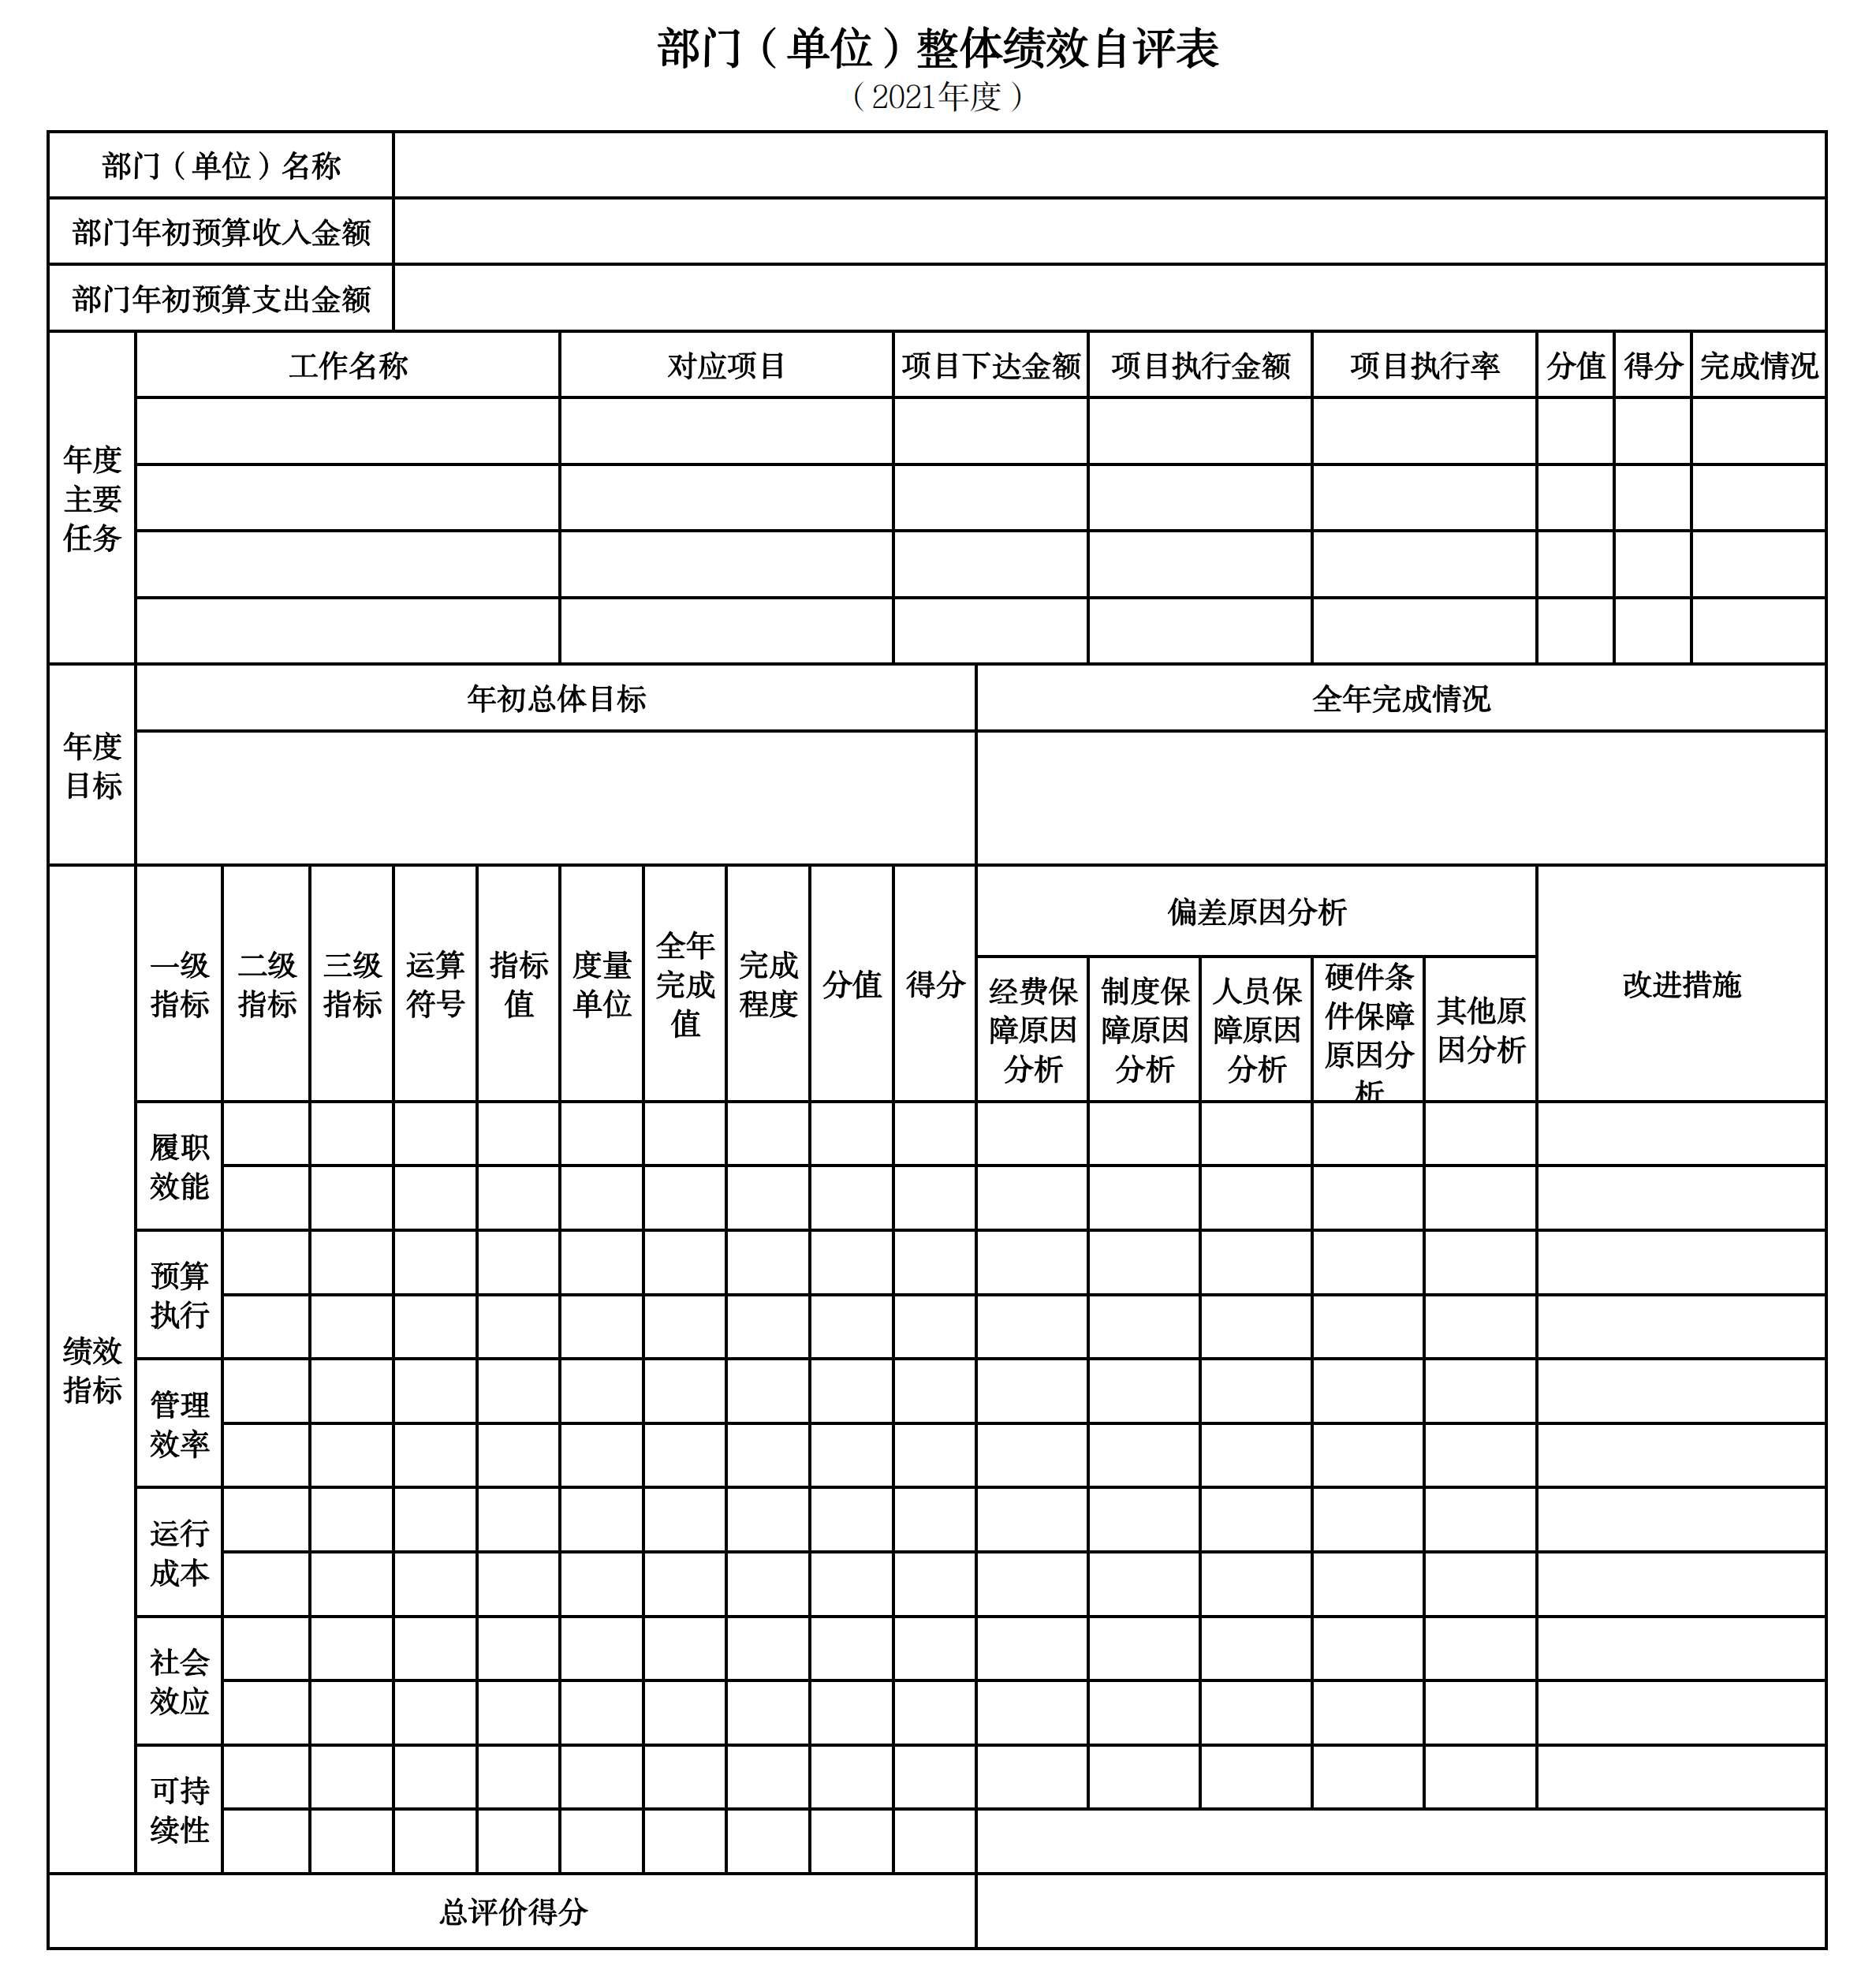
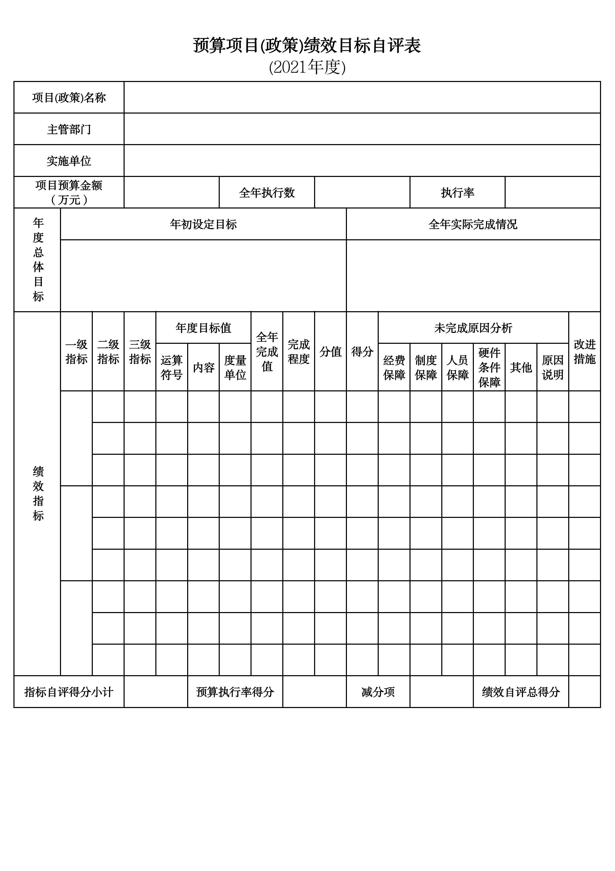
第三部分 名词解释

1.财政拨款收入：指单位从同级财政部门取得的财政预算资金。
2.上级补助收入：指单位从主管部门和上级单位取得的非财政性补助收入。
3.事业收入：指事业单位开展专业业务活动及辅助活动所取得的收入。
4.经营收入：指事业单位在专业业务活动及辅助活动之外开展非独立核算经营活动取得的收入。
5.附属单位上缴收入：指单位附属的独立核算单位按照规定上缴的收入。
6.其他收入：指除上述“财政拨款收入”、 “上级补助收入”、“事业收入”、“经营收入”、“附属单位上缴收入”等以外的收入。
7.使用非财政拨款结余：指事业单位按照预算管理要求使用非财政拨款结余弥补收支差额的金额。
8.上年结转和结余：指以前年度尚未完成、结转到本年按有关规定继续使用的资金。
9.基本支出：指保障机构正常运转、完成日常工作任务而发生的人员支出和公用支出。
10.项目支出：指在基本支出之外为完成特定行政任务和事业发展目标所发生的支出。
11.上缴上级支出：指事业单位按照财政部门和主管部门的规定上缴上级单位的支出。
12.经营支出：指事业单位在专业活动及辅助活动之外开展非独立核算经营活动发生的支出。
13.对附属单位补助支出：指事业单位用财政补助收入之外的收入对附属单位补助发生的支出。
14.“三公”经费：指用一般公共预算财政拨款安排的因公出国（境）费、公务用车购置及运行费和公务接待费。其中，因公出国（境）费反映单位公务出国（境）的住宿费、旅费、伙食补助费、杂费、培训费等支出；公务用车购置及运行费反映单位公务用车购置费及燃料费、维修费、过路过桥费、保险费、安全奖励费用等支出；公务接待费反映单位按规定开支的各类公务接待（含外宾接待）支出。
15.机关运行经费：指为保障行政单位和参照公务员法管理的事业单位运行，使用一般公共预算财政拨款安排的基本支出中用于购买货物和服务的各项资金，包括办公及印刷费、邮电费、差旅费、会议费、福利费、日常维修费、专用材料及一般设备购置费、办公用房水电费、办公用房取暖费、办公用房物业管理费、公务用车运行维护费以及其他费用。
16.一般公共服务（类）财政事务（款）行政运行（项）：反映行政单位（包括实行公务员管理的事业单位）的基本支出。
（部门决算涉及的支出功能分类全部项级科目，逐一解释）……

第四部分 2021年度部门决算表

